七彩假期，志愿同行
——薛小海洋中队参加“七彩假期”青年志愿服务活动
作者：谢丰 文章来源：原创 点击数： 76 发布时间：2020-08-23
2020年8月19日上午薛家实验小学的小志愿者们参加了常州市“七彩假期”青年志愿服务项目——走进新时代文明实践所活动。
常州市博爱路小学的小志愿者们，代表常州学生志愿者联盟，对“常爱儿童”先心儿童救助进行义卖。薛小的小志愿者们纷纷加入其中，手拿书籍、玩具热心推销，为先心儿童的康复尽一份力，献一份爱。小小的活动让小志愿者们感受到了奉献的幸福！
“七彩假期”青年志愿服务项目——南京大学乡村振兴工作站的大学生志愿者们走进薛家新时代文明实践所。他们首先给薛家实验小学的小志愿者们讲解了志愿服务的基本形式，有宣讲式，也有体验式；是观赏型，也可以是互动型，清晰的讲解，生动的案例让小小志愿者清楚了解到志愿服务的丰富开展方式。
紧接南京大学的志愿者代表示范了互动体验活动《创意小纸杯》，小志愿者们先四人一小组，就图案进行设计，根据个人特长分工，在大学生志愿者们的悉心指导下，着色、裁剪、粘贴，一个个小小的纸杯完成了华丽的转身。活动既培养了小志愿者们团队合作意识，又锻炼了他们的动手能力，更切身感受到志愿服务的快乐。
一个上午的活动让薛小的志愿者们下定决心继续发扬志愿精神，通过劳动和付出，感受助人的快乐，从“小”处着眼，把“小”事做好，让志愿者队伍中的小身影越来越多！
撰稿：刘元敏 摄影：王倩倩 审核：谢丰

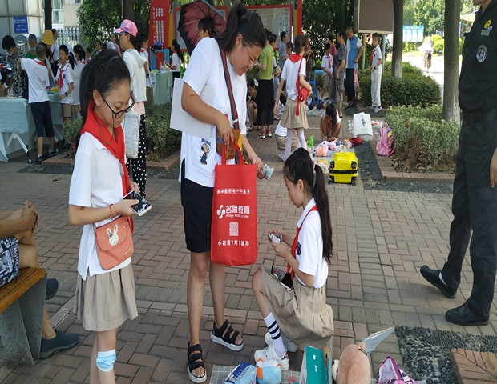
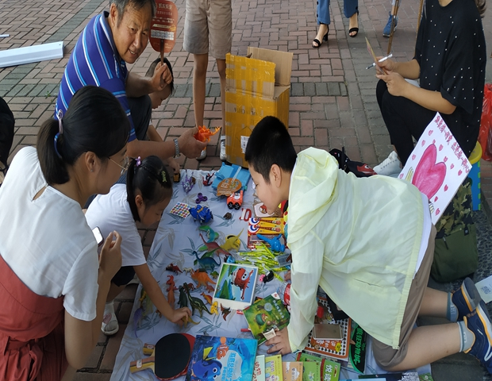
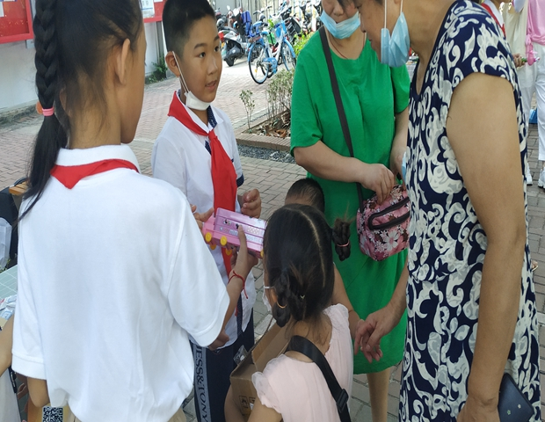
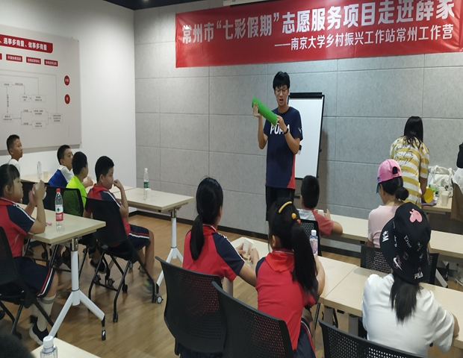
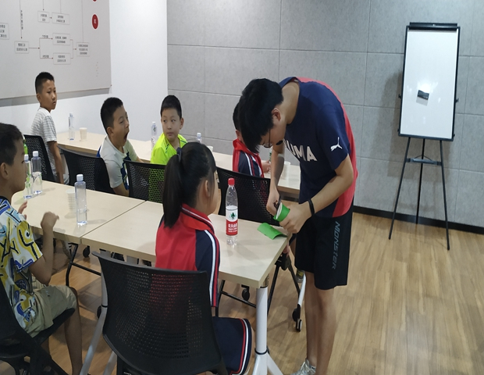
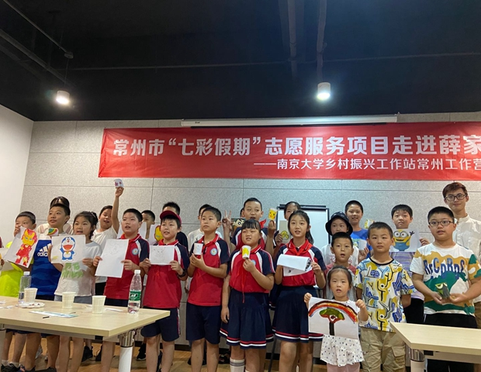

关闭窗口
打印文档

